Technisch ontwerp

Systeemeisen opdrachtgever:

Wij hebben van onze opdrachtgever geen systeemeisen gekregen.

Wij mochten gebruiken waar wij ons fijn bij voelde zolang het maar gebruiksvriendelijk was.

Activity Diagram

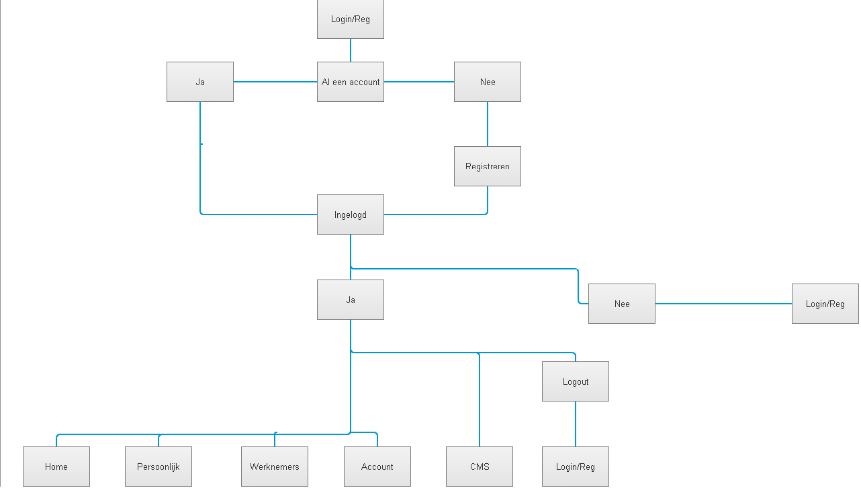

ERD

